Федеральное государственное образовательное бюджетное

учреждение высшего образования

**«Финансовый университет при Правительстве Российской Федерации»**

**(Финансовый университет)**

Колледж информатики и программирования

**ОТЧЁТ**

**По индивидуальной работе №2**

Студент: Никоноров Артём Антонович

Дисциплина: Операционные системы

Выполнил студент

Группы: 2ОИБАС-1022

Преподаватель

Сибирев И.В.

Оценка за работу :_______

**Москва – 2020г.**

**Цель работы:** Создание батников и html файлов

**1 Task**

@echo off

chcp 65001

set /p side_length=Введите длину стороны квадрата:

set /a perimeter=%side_length%*4

echo Периметр квадрата: %perimeter%

pause

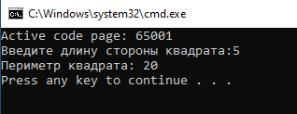

**В этом коде, мы считаем периметр квадрата указывая одну сторону**

**2 Task**

<!DOCTYPE html>

<html>

<head>

<meta charset="UTF-8">

<title>Моё портфолио</title>

</head>

<body>

<h1>Моё портфолио</h1>

<img src="C:\Users\{}\Desktop\Сделать для сибирева\Инд_2\2 Task\Снимок экрана 2023-09-10 235645.png" alt="Фото">

<h2>ФИО: Никоноров Артём</h2>

<h2>Номер группы: 2-ОИБАС1022</h2>

<h3>Немного обо мне: print('Hello World')</h3>

<h3>Хобби и интересы:</h3>

<ul>

<li>DOTA2</li>

<li>DOTA2</li>

<li>DOTA2</li>

</ul>

</body>

</html>

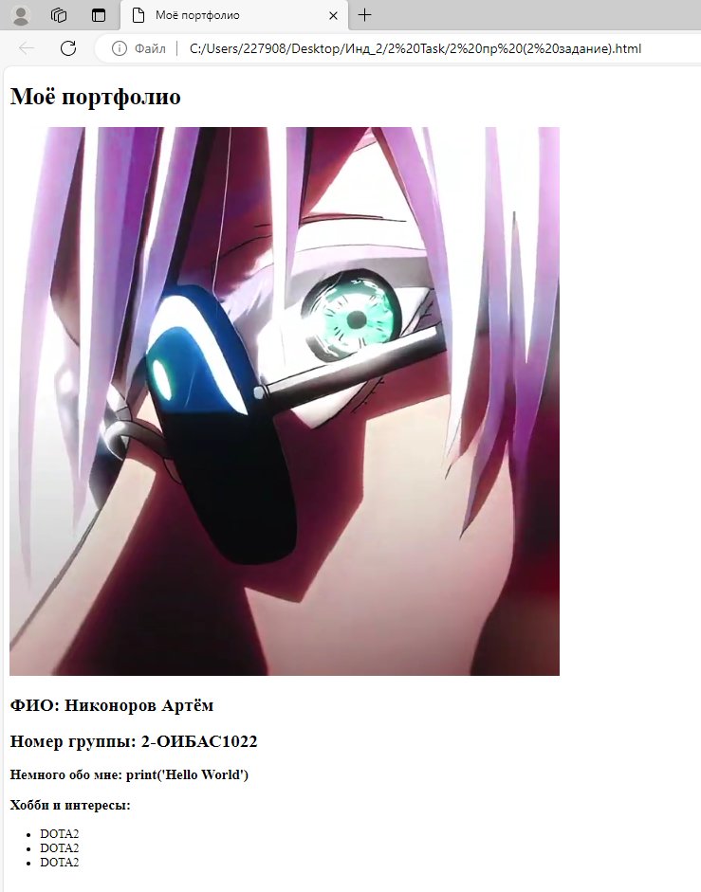

**В этом коде мы создаём файл формата html, задаём кодировку – “UTF-8” и создаём строки и загаловки, так же через img scr даём путь файлу, чтобы выводить картинку.**

**3 Task**

@echo off

chcp 65001

SET /A minute=%TIME:~3,2% %% 2

IF %minute%==0 (

echo Время четное. Включение компьютера.

shutdown /s /t 0

) ELSE (

echo Время нечетное. Компьютер остается выключенным.

pause

)

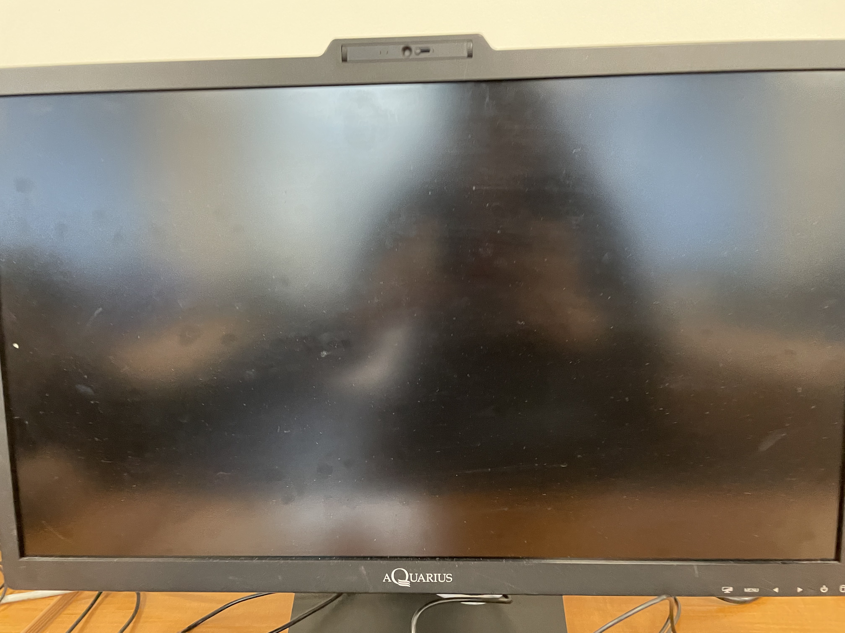

**В этом коде мы пишем батник который выключает компьютер, если время нечётное.**

**4 Task**

@echo off

chcp 65001

:menu

cls

echo 1. Опция 1

echo 2. Опция 2

echo 3. Опция 3

echo 4. Выход

set /p choice=Выберите опцию (1-4):

if "%choice%"=="1" goto option1

if "%choice%"=="2" goto option2

if "%choice%"=="3" goto option3

if "%choice%"=="4" goto exit

echo Введенное значение некорректно. Пожалуйста, выберите опцию снова.

pause

goto menu

:option1

echo Вы крутой

pause

goto menu

:option2

echo Если бы выбрали 1, узнали ли бы кто вы))

pause

goto menu

:option3

echo Выбери опцию 2)

pause

goto menu

:exit

echo Выход из меню

pause

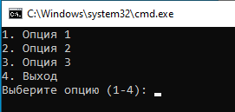

**Этот код выполняет функцию меню, выбирая опцию выполняются определённые действия и выводится текст, далее после можно вернуться обратно к выбору, исключением является 4. Выход**

**5 Task**

@echo off

chcp 65001

echo ██████ ████ ██████ ████ ██████

echo ██ ██ ██ ██ ██ ██ ██ ███

echo ██ ██ ██ ██ ██ ████████ ███

echo ██ ██ ██ ██ ██ ██ ██ ████

echo ██████ ████ ██ ██ ██ ██████

pause

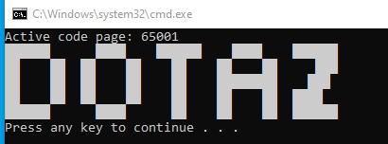

Мы выводим значок DOTA2 и пишем pause, чтобы cmd сразу не закрылось.

Вывод: Я научился создавать батники и работать с html файлами